Національний технічний університет України

«Київський політехнічний інститут»

Інститут прикладного системного аналізу

Кафедра системного проектування

**Лабораторна робота №6**

**з курсу проектування інформаційних систем**

**Системи контролю версій SVN, GIT**

Виконав:

студент групи ДА-22

Сарапулов Віктор

Київ – 2015

**Мета роботи**

За допомогою системи контролю версій завантажити коди програми у репозиторій. Відтворити типовий цикл розробки програмного забезпечення з

використанням системи контролю версій.

**Завдання**

1. Обрати безкоштовну систему репозиторія для системи контролю версіями, наприклад, projectlocker, або інш.

2. Встановити клієнтське безкоштовне програмне забезпечення для роботи с системою контролю версій (GIT, SVN clients).

3. Протягом роботи над лабораторними роботами 2-6 використовувати систему контролю версіями.

4. Описати цикл розробки програмного забезпечення з використанням системи контрою версій.

Підключення репозиторію:

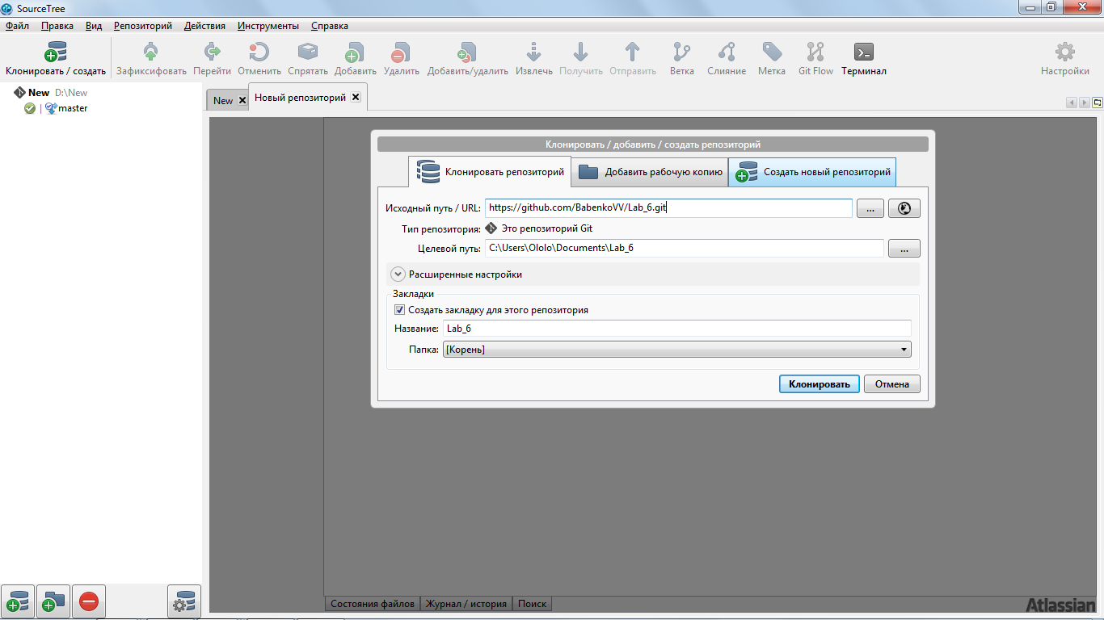

Після створення певної кількості коммітів під час написання коду та створення документації дерево коммітів має вигляд:

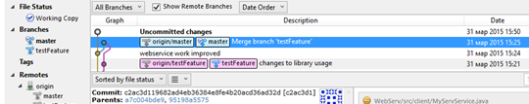

Для створення такого дерева були використані наступні команди:

**git clone** – клонування репозиторію з серверу

**git pull** – отримання останніх оновлень з серверу

**git push** – відправлення оновлень на сервер

**git status** – перегляд поточних файлів із змінами

**gitk** – виведення дерева коммітів на локальній машині

**git add** – додавання даних у комміт

**git commit** – створення комміту із даними, які були додані за допомогою git add

**git checkout** – перехід між гілками дерева

Перегляд змін у певному комміті:

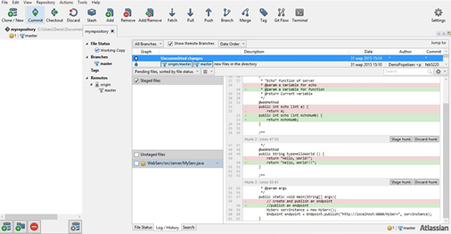

Створення гілок за допомогою git branch:

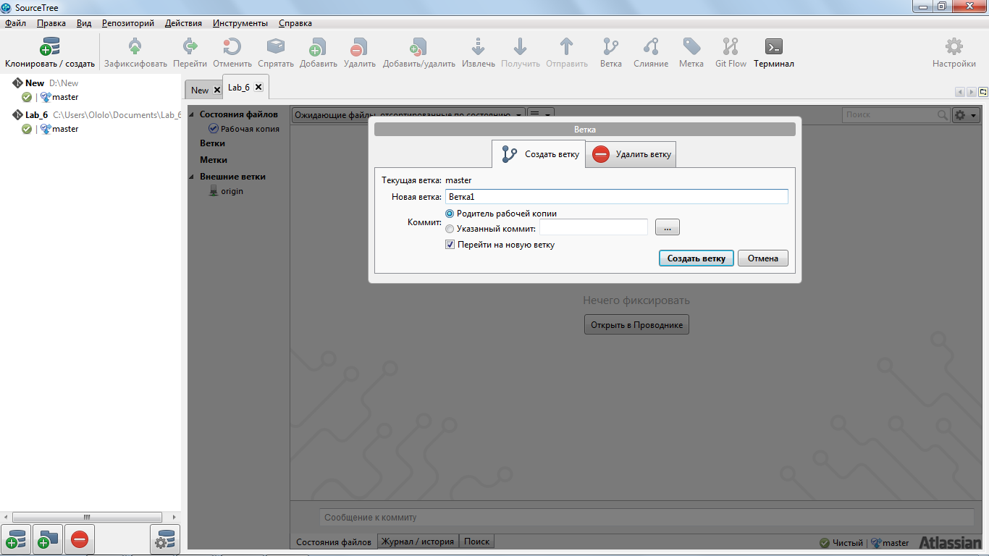

Об’єднання гілок за допомогою git merge:

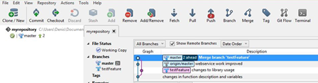

**Висновки**

В ході даної лабораторної роботи був відтворений типовий цикл розробки програмного забезпечення з використанням системи контролю версій Git.